**　回归课本核心实验**

一、化学实验基础

1．混合物的分离和提纯

|  |  |  |  |  |
| --- | --- | --- | --- | --- |
| 方法 | 过滤 | 蒸发 | 蒸馏(分馏) | 萃取和分液 |
| 原理 | 固、液分离 | 加热使溶剂挥发而得到溶质 | 利用沸点分离 | 利用溶解度的差异来分离物质 |
| 装置 |  |  |  |  |
| 用法 |  |  |  |  |

2．常见离子的检验

|  |  |  |  |
| --- | --- | --- | --- |
| 离子 | 检验试剂 | 主要现象 | 说明 |
| NH | NaOH溶液 | 生成能使__湿润__的__红色__石蕊试纸变__蓝色__的气体 | 用NaOH浓溶液或加热；若用NaOH稀溶液且不加热，则即使原溶液中含有NH，也检验不出来 |
| Fe3+ | KSCN溶液 | 溶液呈__红色__ | 加入KSCN溶液生成的是红色溶液不是沉淀 |
| K4[Fe(CN)6]  (亚铁氰化钾) | 生成蓝色沉淀 | K＋＋Fe3+＋[Fe(CN)6]4-===KFe[Fe(CN)6]↓ |
| K＋ | 焰色试验 | 透过__蓝色__的钴玻璃火焰呈紫色 | 要透过蓝色的钴玻璃观察 |
| Na＋ | 焰色试验 | 火焰呈__黄色__ | 焰色试验呈黄色不能说明是钠盐，碱(NaOH)也符合 |
| SO | 盐酸、BaCl2溶液 | 先加入稀盐酸，无明显现象，再加入氯化钡溶液有__白色沉淀__产生 | 先加稀盐酸排除Ag＋ 、SO、CO等离子的干扰，再加氯化钡溶液 |
| Cl－ | AgNO3 、HNO3 | 滴加稀硝酸酸化，再滴加AgNO3溶液，生成__白色沉淀__ | 若有SO存在，则要先加入过量的硝酸钡，取清液再检验Cl－ |

二、核心实验

1、配制一定物质的量浓度的溶液

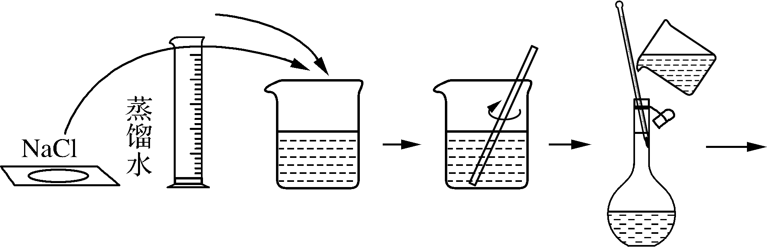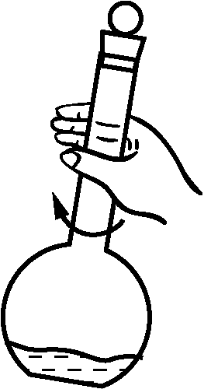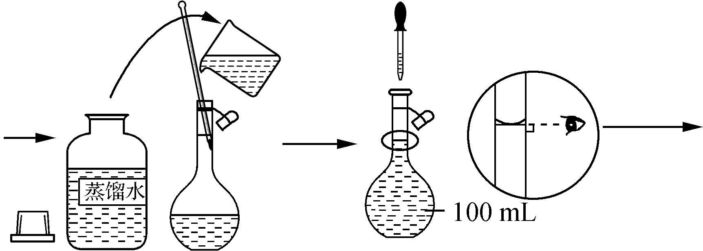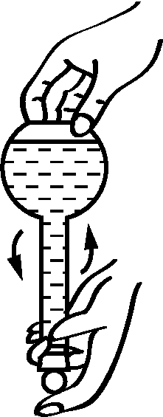

(1)用到的主要仪器：托盘天平和药匙(或量筒)、烧杯、__玻璃棒__(搅拌、引流)、__容量瓶__(要注明体积，如100mL容量瓶)、__胶头滴管(定容)__。

(2) 实验步骤：①容量瓶使用前需检查是否漏水；②不能直接在容量瓶中配制溶液，不能在容量瓶中溶解或稀释；③转移到容量瓶中需用__玻璃棒引流__；④洗涤烧杯和玻璃棒2～3次；⑤__液面接近刻度线以下1～2 cm处，改用胶头滴管加水定容__，使溶液凹液面最低处恰好与刻度线相切。

2、 Na2CO3和NaHCO3的性质

①溶解度：Na2CO3>NaHCO3。

②相同浓度溶液的碱性： Na2CO3>NaHCO3。

③Na2CO3和NaHCO3的热稳定性：如图所示，分别用Na2CO3和NaHCO3做实验，观察现象。

D:\小样\二轮化学（学用+教用）\2019hx-303.tif

现象：Na2CO3固体受热无明显现象；NaHCO3受热分解生成能使澄清石灰水变浑浊的气体。

[结论] 热稳定性：Na2CO3>NaHCO3。

2、铁及其化合物

(1) 铁粉与水蒸气反应

3Fe＋4H2O(g)Fe3O4＋4H2

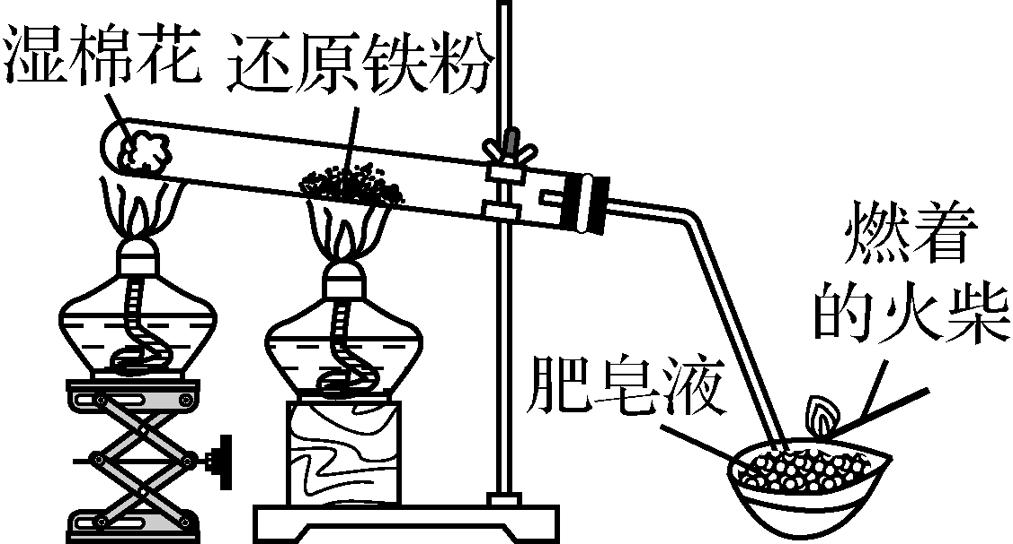

(2) Fe3+的氧化性

|  |  |  |
| --- | --- | --- |
| 实验操作 | 现象 | 离子方程式 |
| 向滴有KSCN溶液的FeCl3溶液中加入过量铁粉 | 红色褪去 | 2Fe3+＋Fe===3Fe2+ |
| 向氯化铁溶液中加入少量铜粉 | 铜粉溶解，溶液由黄色变为浅绿色 | Cu＋2Fe3+===Cu2+＋2Fe2+ |

(3) Fe2+的还原性

|  |  |  |
| --- | --- | --- |
| 实验操作 | 现象 | 离子方程式 |
| 向氯化亚铁溶液中先加KSCN溶液 | 无现象 | — |
| 向上述无色溶液中再滴加氯水或双氧水 | 溶液显红色 | 2Fe2+＋Cl2===2Fe3+＋2Cl－或2Fe2+＋2H＋＋H2O2===2Fe3+＋2H2O |

3、氯、溴、碘及其化合物

(1) H2在Cl2中燃烧(图a)

H2＋Cl22HCl(苍白色火焰)

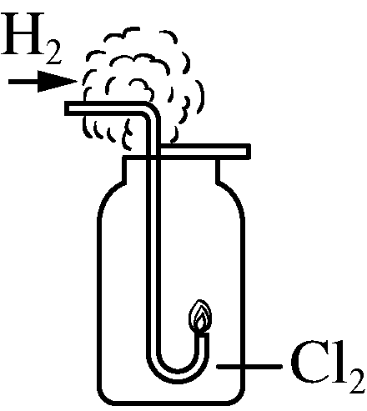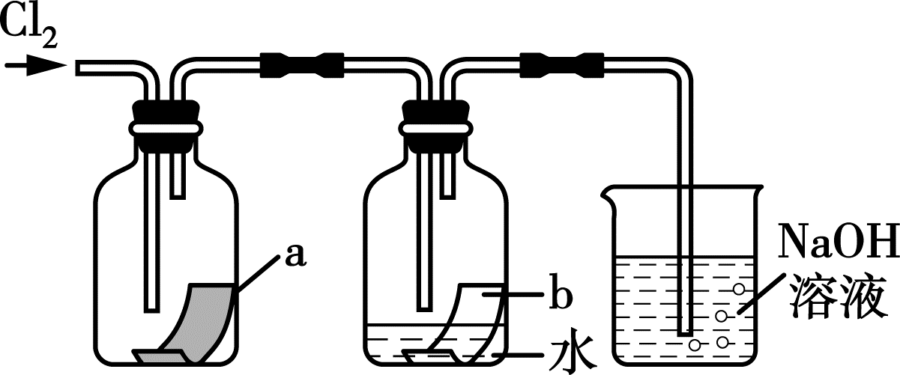

图a 图b

(2) 氯水的漂白性实验(图b)

其中a是干燥的有色布条，b是湿润的有色布条。

现象：干燥的有色布条不褪色，湿润的有色布条褪色。

结论：干燥的氯气不具有漂白性，氯水具有漂白性，起漂白作用的是HClO。

(3) 氯气的实验室制法**（重点）**

原理：MnO2＋4HCl(浓)MnCl2＋Cl2↑＋2H2O

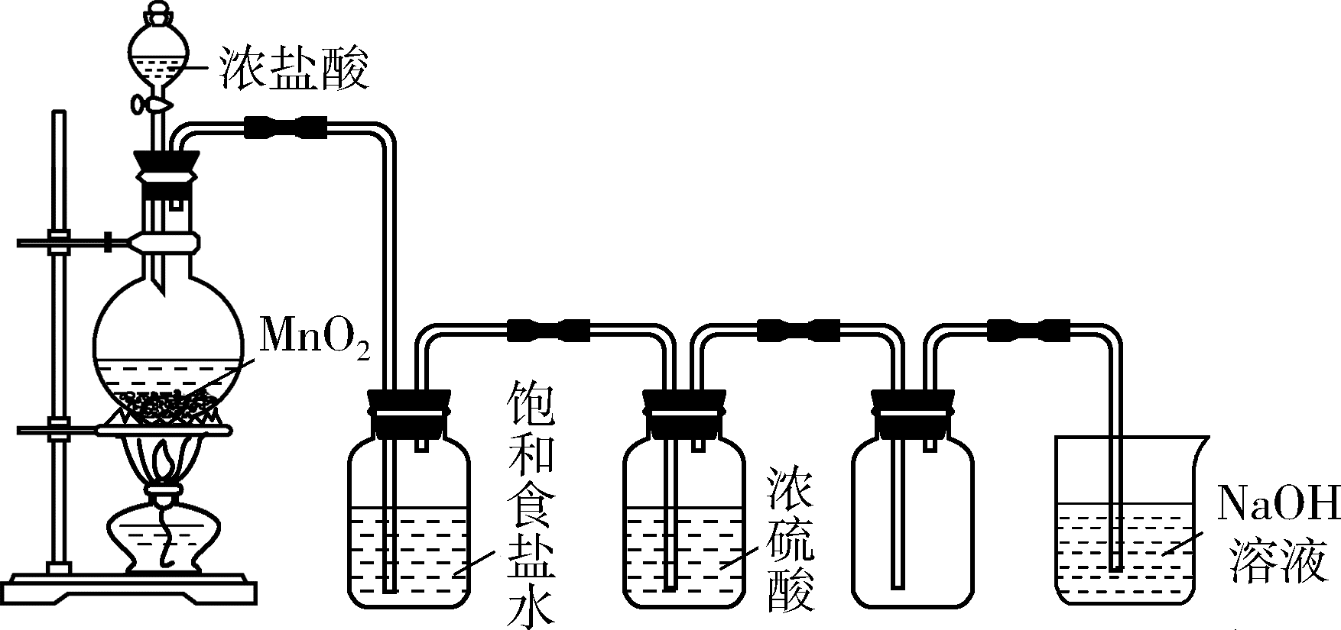

先通过__饱和食盐水__除去氯气中的__氯化氢__，再通过__浓硫酸__除去__水蒸气__，然后用__向上排空气__法收集氯气，最后用__NaOH溶液__吸收尾气，以防污染环境。

4、硫及其化合物

(1) SO2的性质实验(将盛满SO2的试管倒扣于水槽中)

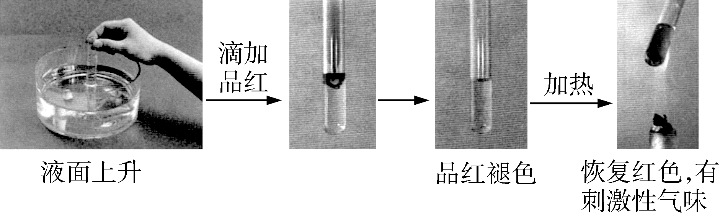

(2) 浓硫酸与铜的反应

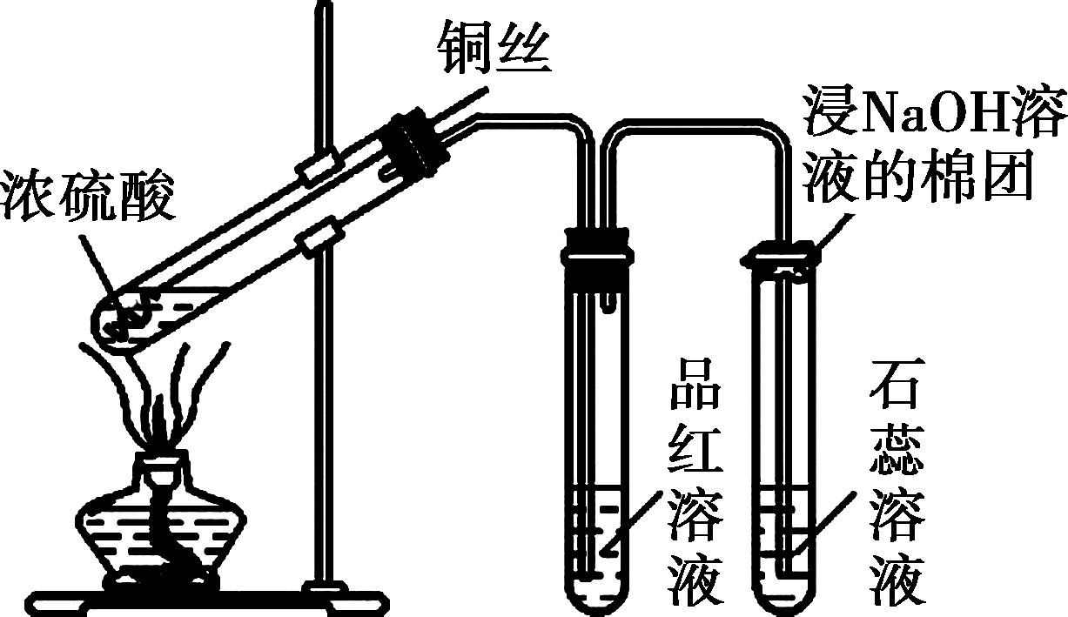

现象：品红褪色，紫色石蕊试液变红。

结论：铜与浓硫酸加热反应产生SO2。

5、氮及其化合物

(1) NH3的性质

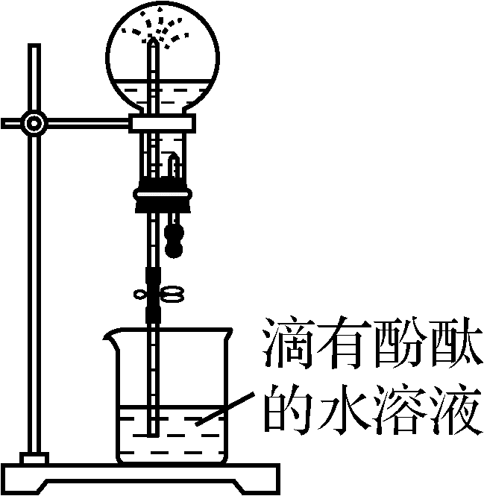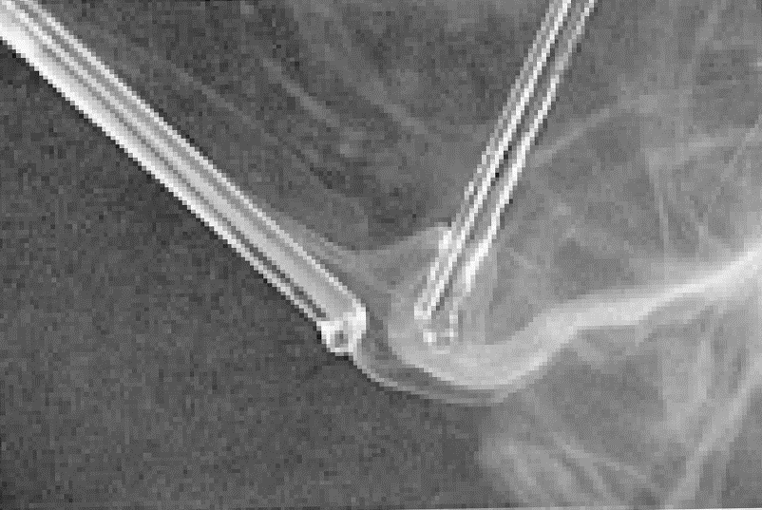

现象：圆底烧瓶中产生红色喷泉；玻璃棒四周产生白烟。

结论：NH3极易溶于水，氨水呈碱性；氨水与浓盐酸易挥发，NH3遇HCl气体生成NH4Cl固体，NH3＋HCl===NH4Cl。

(2) NH3的制备**（重点）**

|  |  |
| --- | --- |
| 原理与装置 | 氨气的干燥及检验 |
| 2NH4Cl＋Ca(OH)2CaCl 2＋2NH3↑＋2H2O | ①用碱石灰(NaOH和CaO固体的混合物)来干燥氨气，不能用浓硫酸和CaCl2  ②用玻璃棒蘸取浓盐酸靠近试管口或用湿润的红色石蕊试纸检验氨气 |

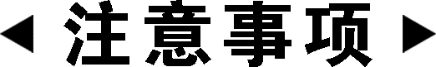

①用固体加热法制备气体，试管口要略向下倾斜。

②用固体加热法制取氨气时，一般用NH4Cl固体和Ca(OH)2固体加热，不能用单一的NH4Cl固体加热，因为NH4Cl受热分解生成氨气和氯化氢气体，这两种气体在试管口遇冷又重新化合生成NH4Cl固体。

6、溴苯的制备

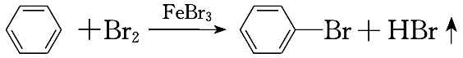



(1) 苯、溴在铁屑作催化剂的条件下制取溴苯。加药品时应先苯、再溴、最后铁。

(2) 注意控制反应速度，以反应物液面微沸为宜，否则大量苯和溴挥发。

(3) 长导管除导气外，还可以兼起冷凝器的作用，使挥发出来的苯或溴回流。

(4) 用10%的NaOH溶液洗除溴苯中的溴。再用分液漏斗静置分液分离。

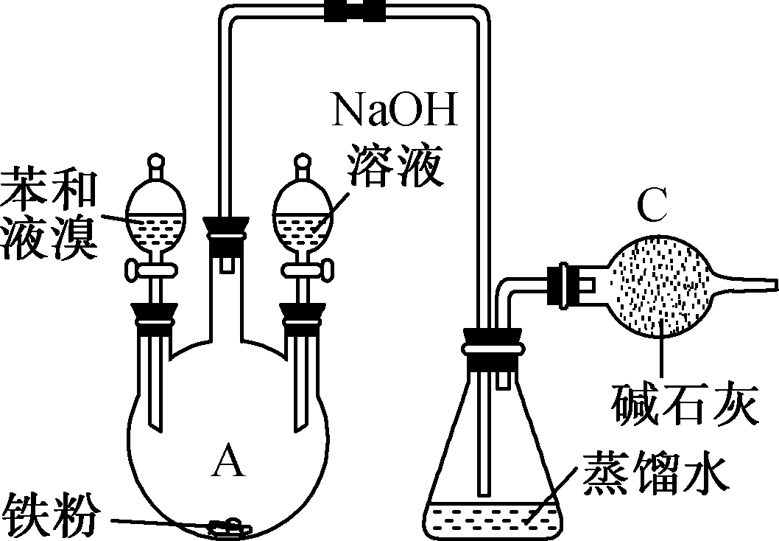

7、硝基苯的制备

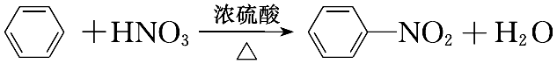

(1) 配制浓硫酸与浓硝酸的混合酸必须是浓酸，否则不反应。

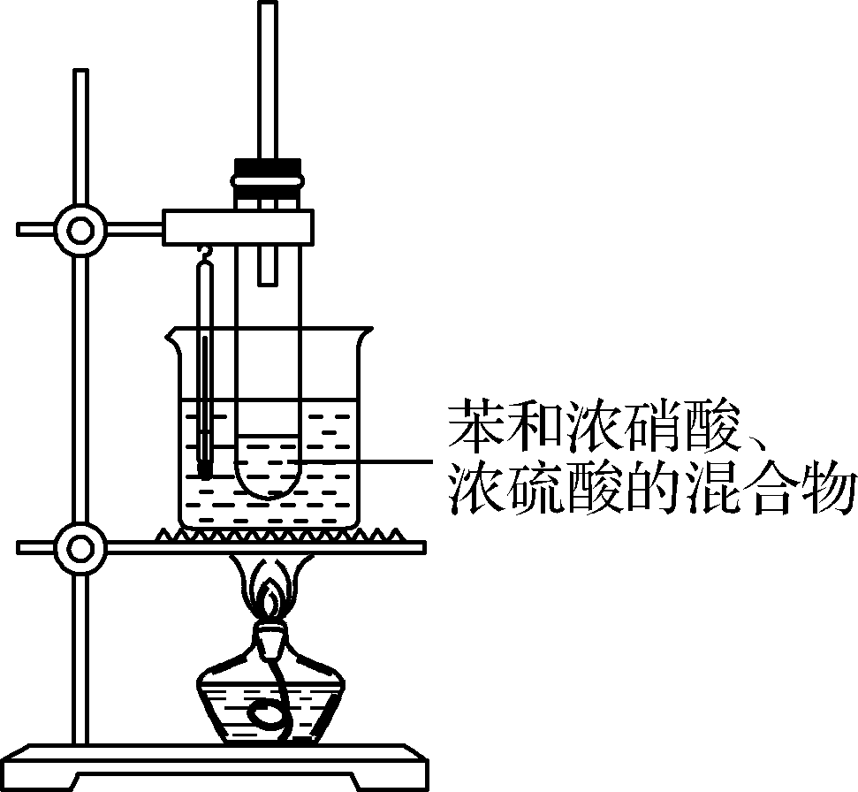

(2) 在50～60 ℃下水浴加热(温度过高会生成副产物)。

(3) 除去混合酸后，用蒸馏水和NaOH溶液洗涤，最后再用蒸馏水洗涤。

(4) 用无水CaCl2干燥、分离后得到纯硝基苯。

8、 乙醇消去反应**（重点）**

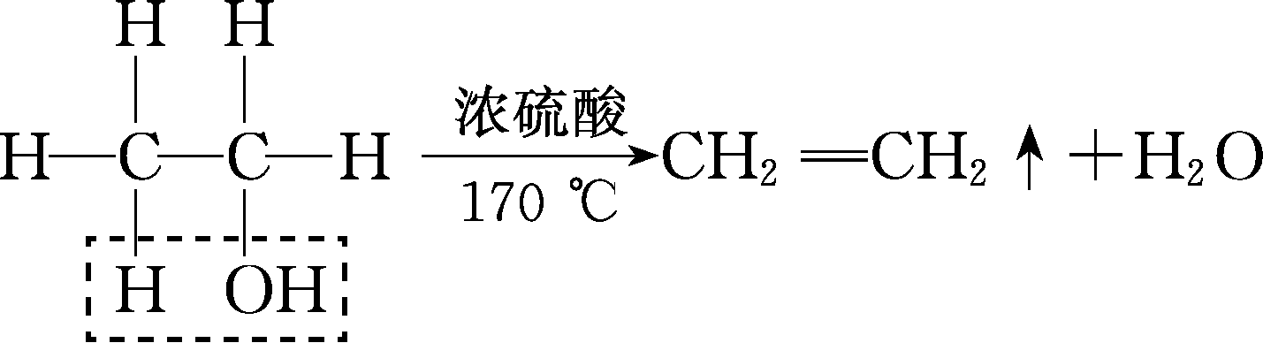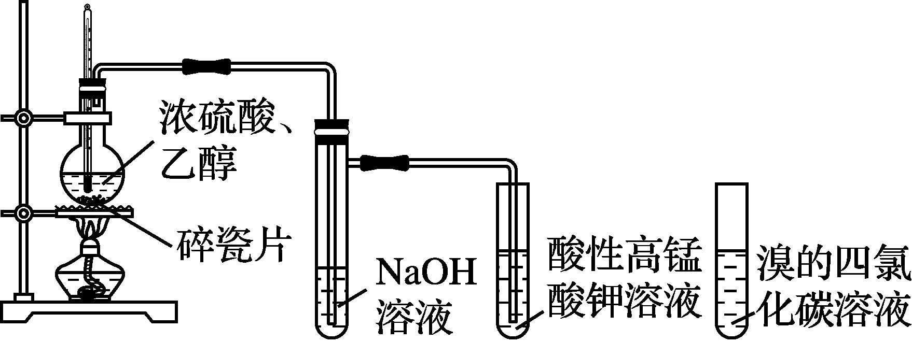

9、乙醛的银镜反应

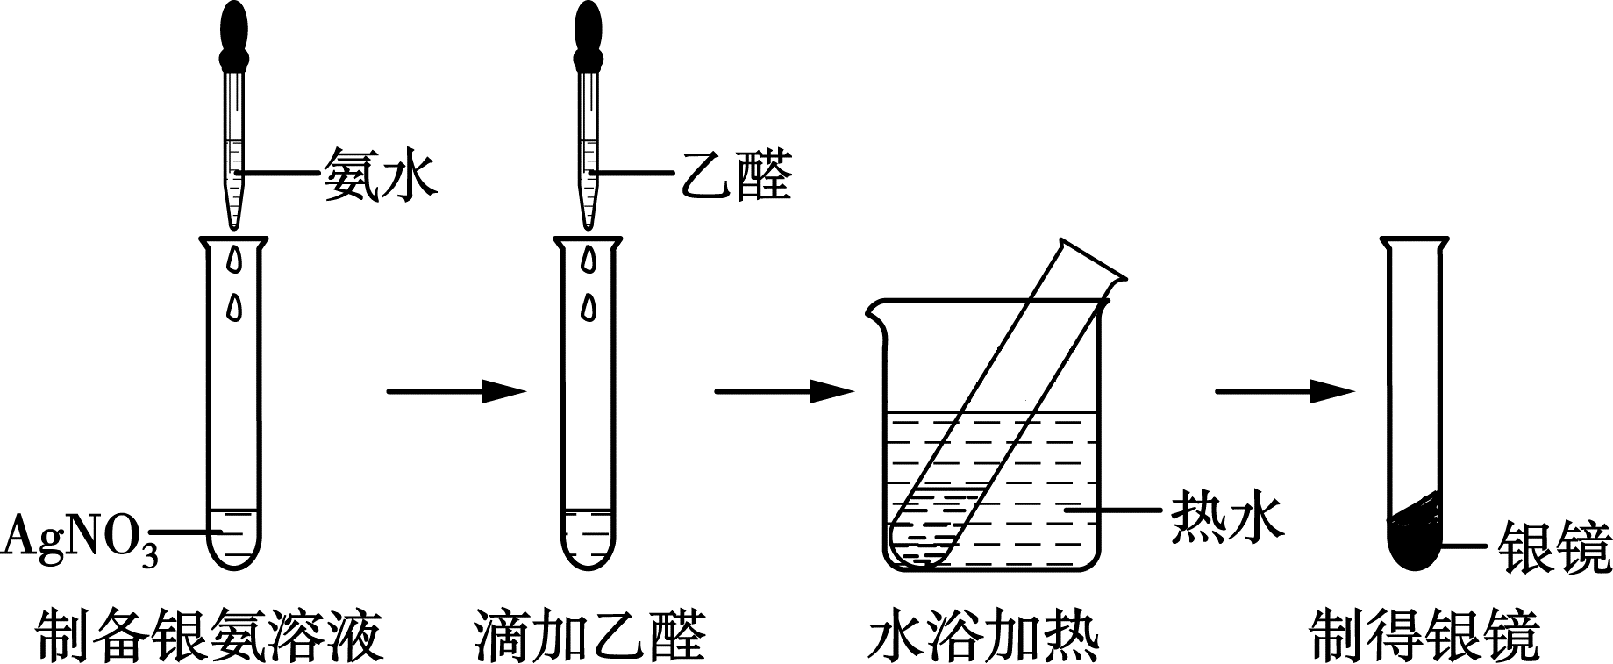

制备银氨溶液：向1mL 2% AgNO3溶液中滴入2%的稀氨水，边加边振荡，至最初产生的__沉淀恰好溶解为止__。

滴加顺序：向1mL 2% AgNO3溶液中滴加2% 的稀氨水。



10、乙醛与新制Cu(OH)2的反应

在试管中加入10%的NaOH溶液2mL，滴入5%的 CuSO4溶液4～6滴，得到新制的Cu(OH)2，振荡后加入乙醛溶液0.5mL，加热至沸腾。

现象：有砖红色沉淀生成。

本实验中成功的关键是新制的Cu(OH)2中含有过量的NaOH，保证显碱性。



11、乙醇和乙酸的酯化反应

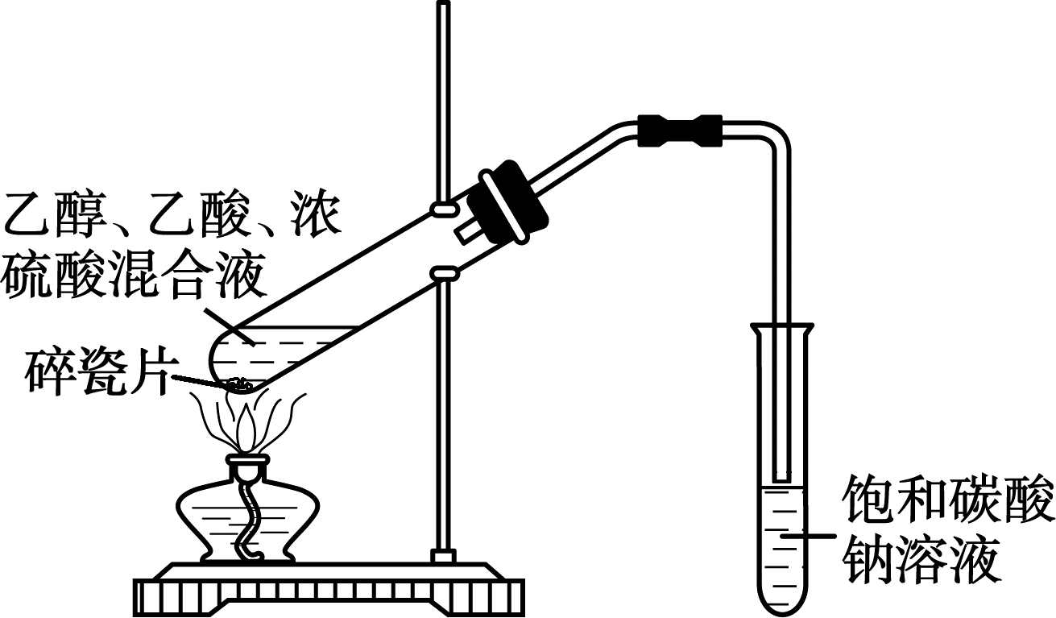

①导管末端接近液面而未伸入液面下的目的是防止倒吸。

②除乙酸乙酯中的乙酸，用饱和碳酸钠溶液，然后分液。不能用NaOH溶液是因为会引起酯的大量水解。

12、蛋白质的盐析和显色反应

(1) 向鸡蛋清溶液中加入__饱和的(NH4)2SO4或Na2SO4溶液__。

现象：有沉淀生成，向沉淀中加入蒸馏水，沉淀溶解。

解释：蛋白质在轻金属盐中因溶解度降低而析出，但不影响蛋白质的活性。采用多次盐析和溶解，可以分离提纯蛋白质。

(2) 显色反应

向蛋白质溶液中加入浓硝酸有白色沉淀产生，加热后沉淀变为黄色。

**真题检验**

1．（2023·北京·高考真题）完成下述实验，装置或试剂不正确的是

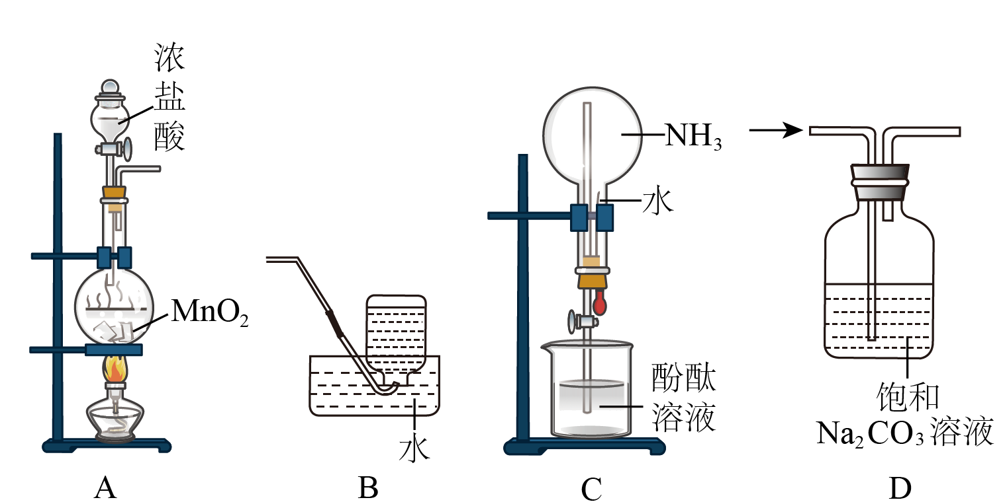

A． 实验室制Cl2 B．实验室收集C2H4

C．验证NH3易溶于水且溶液呈碱性 D．除去CO2中混有的少量HCl

2．（2023·湖南·高考真题）下列玻璃仪器在相应实验中选用不合理的是

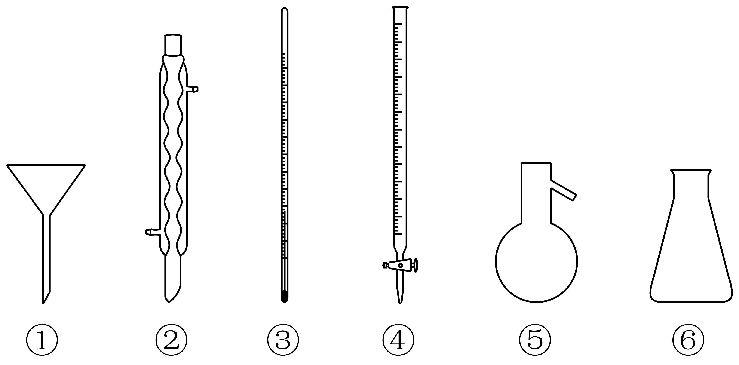

A．重结晶法提纯苯甲酸：①②③ B．蒸馏法分离CH2Cl2和CCl4：③⑤⑥

C．浓硫酸催化乙醇制备乙烯：③⑤ D．酸碱滴定法测定NaOH溶液浓度：④⑥

3．（2023·全国·高考真题）下列装置可以用于相应实验的是

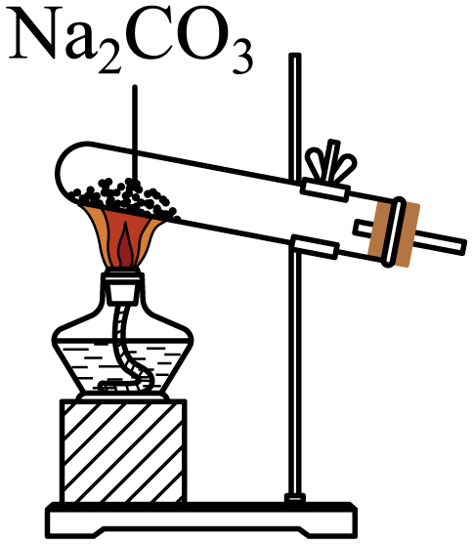 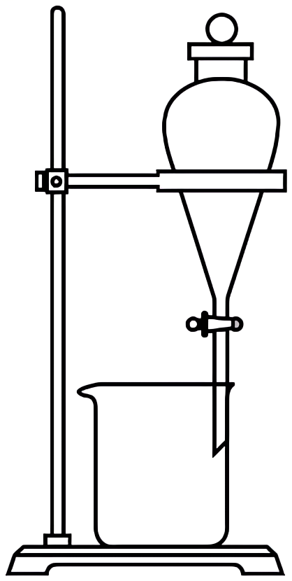 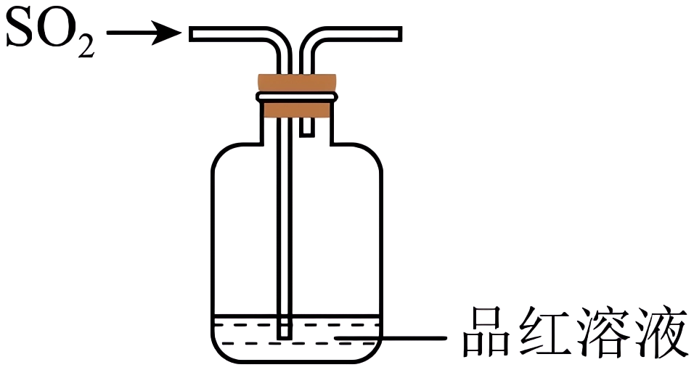 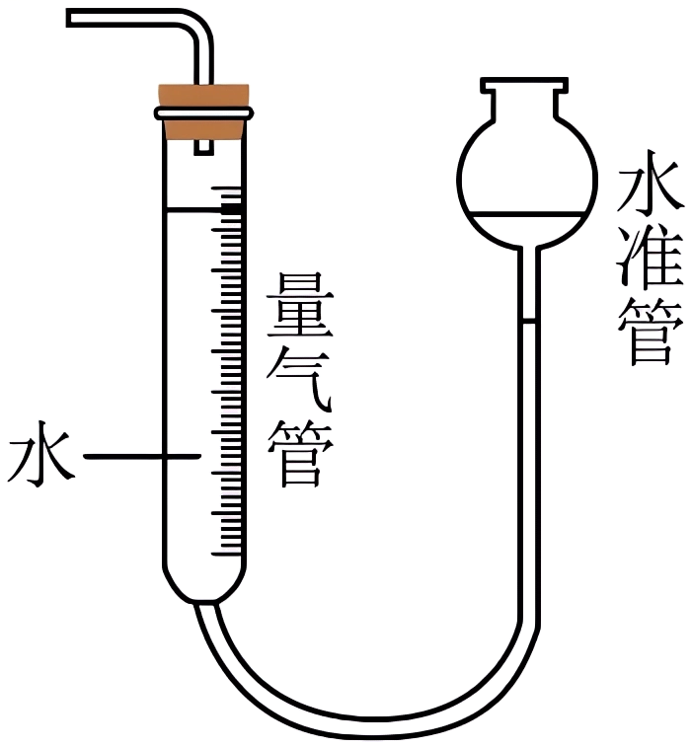

A．制备CO2 B．分离乙醇和乙酸 C．验证SO2酸性 D．测量O2体积

4．（2023·浙江·高考真题）下列说法正确的是

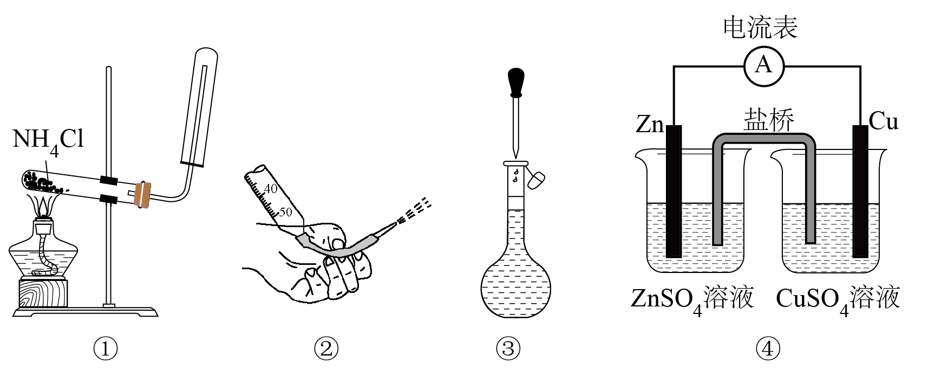

A．图①装置可用于制取并收集氨气 B．图②操作可排出盛有KMnO4溶液滴定管尖嘴内的气泡

C．图③操作俯视刻度线定容会导致所配溶液浓度偏大

D．图④装置盐桥中阳离子向ZnSO4溶液中迁移

5．（2022高三·全国·专题练习）下列实验装置(夹持装置略)及操作正确的是

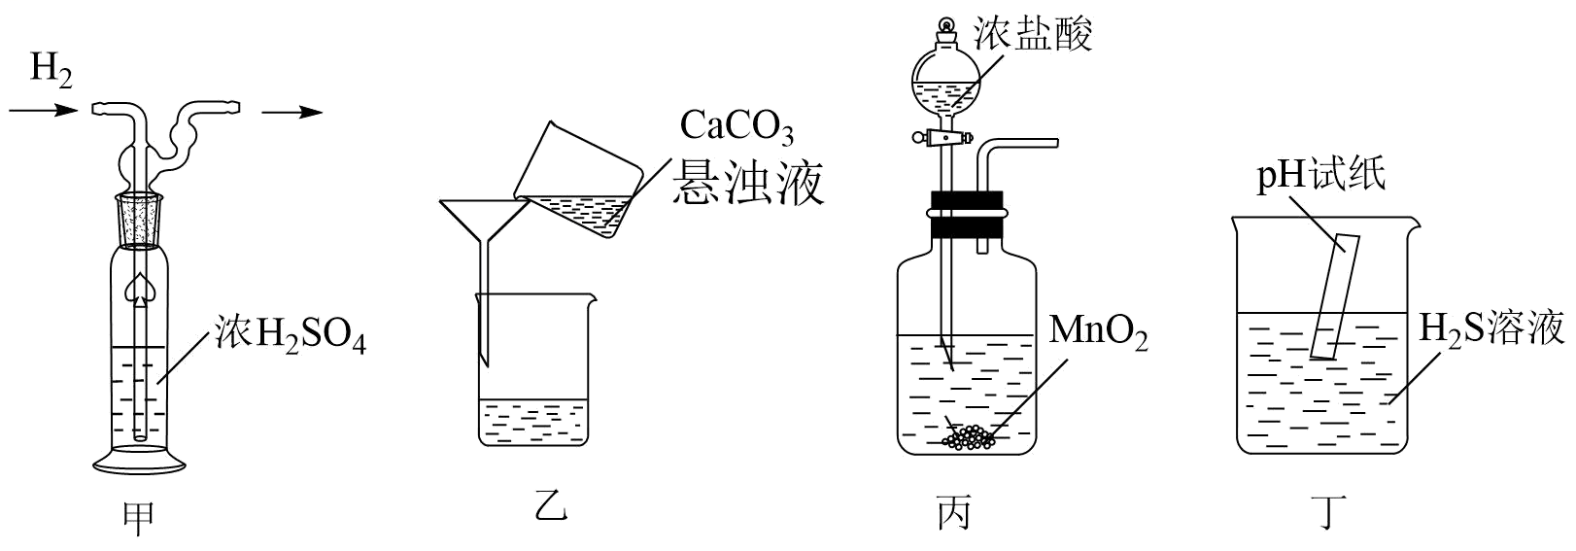

A．装置甲气体干燥 B．装置乙固液分离 C．装置丙Cl2制备 D．装置丁pH测试

6．（2022高三·全国·专题练习）下列图示装置不能达到实验目的的是

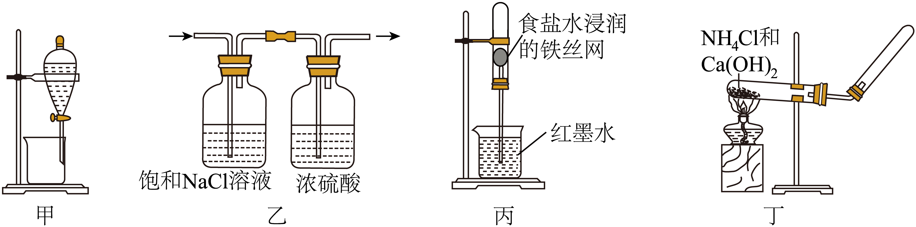

A．装置甲用CCl4萃取溴水中的Br2 B．装置乙除去Cl2中的HCl并干燥

C．装置丙验证铁的吸氧腐蚀 D．装置丁实验室制备少量NH3

7．（2022·广东·高考真题）实验室用和浓盐酸反应生成后，按照净化、收集、性质检验及尾气处理的顺序进行实验。下列装置(“→”表示气流方向)不能达到实验目的的是

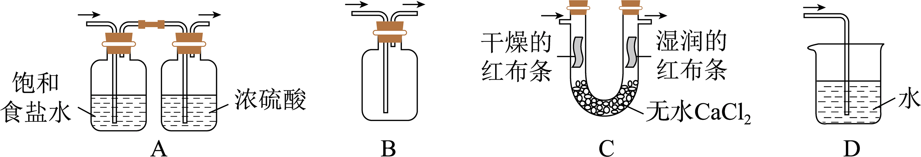

8．（2021·广东·高考真题）测定浓硫酸试剂中H2SO4含量的主要操作包括：①量取一定量的浓硫酸，稀释； ②转移定容得待测液； ③移取20.00mL待测液，用0.1000mol/L的 NaOH溶液滴定。上述操作中，不需要用到的仪器为

A．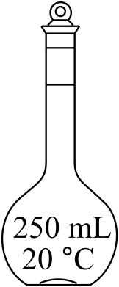 B．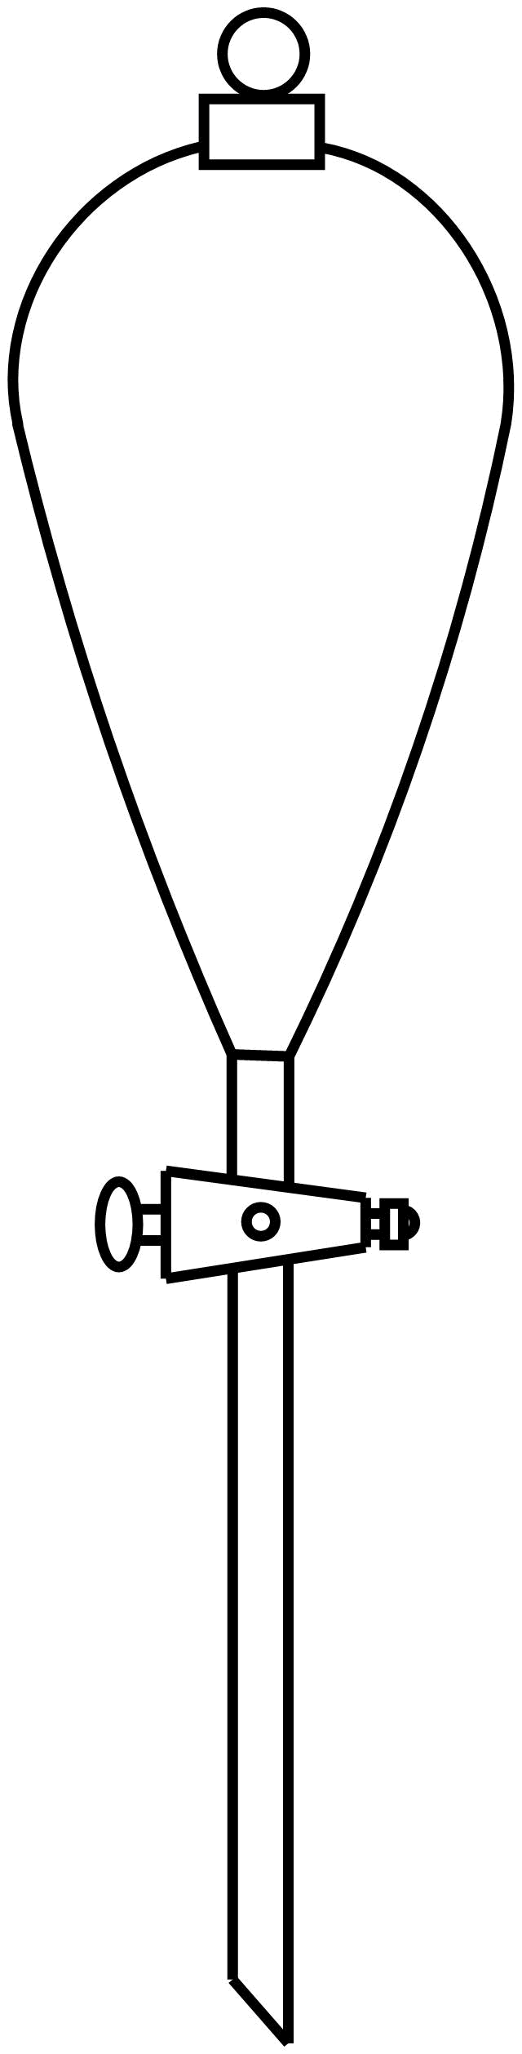 C．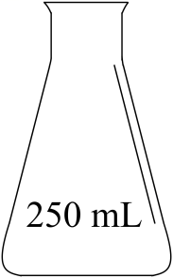 D．

9．（2021·重庆·高考真题）如图实验装置 (夹持装置略)或操作正确的是

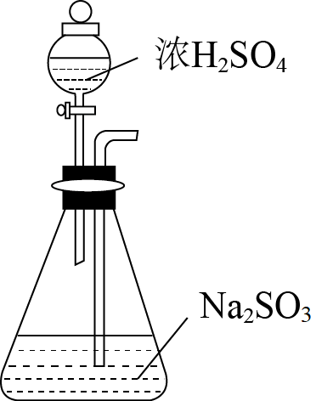 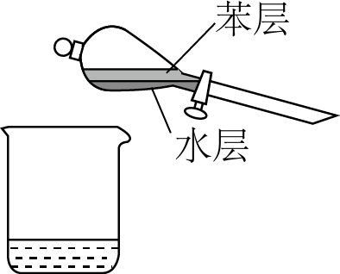 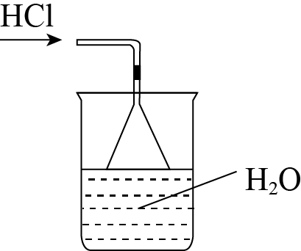 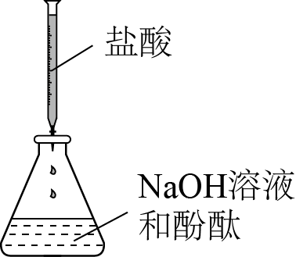

A．SO2制备 B．液液分离 C．HCl吸收 D．酸碱滴定

10．（2022高三·全国·专题练习）下列实验装置(部分夹持装置略)或现象错误的是

|  |  |  |  |
| --- | --- | --- | --- |
| @@@5c913b8c-b405-421d-9550-a36215dbdc32 | @@@4ded2e68-80f4-49ab-9480-97ab1ec691c1 | @@@9cd3993d-f176-4399-a1cc-dabe4dff176b | @@@4ac1b96b-8b01-4df6-81b2-c15ed5e1afa6 |
| A．滴入酚酞溶液 | B．吸氧腐蚀 | C．钠的燃烧 | D．石蜡油的热分解 |

11．（2022·北京·高考真题）下列实验中，不能达到实验目的的是

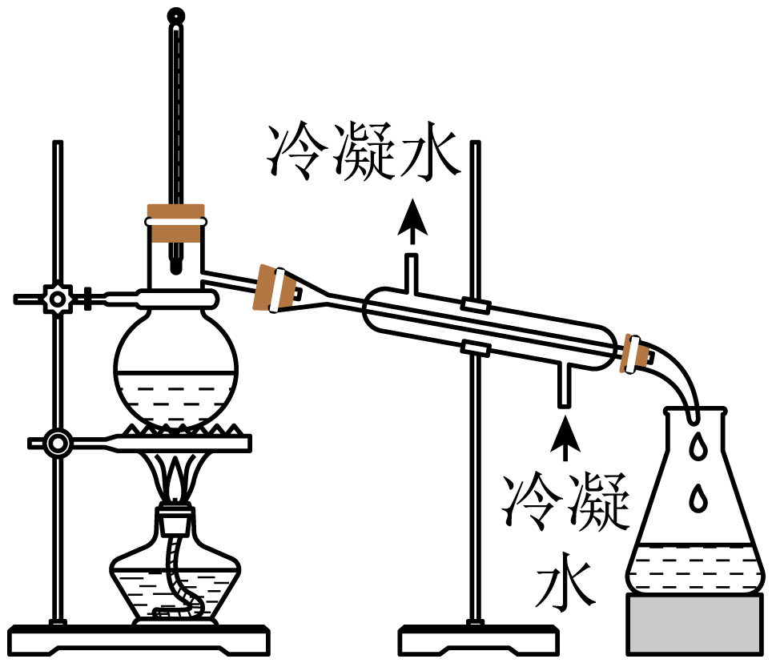 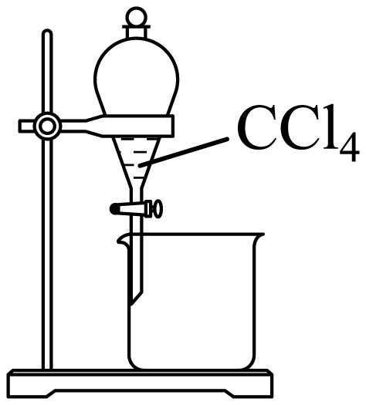 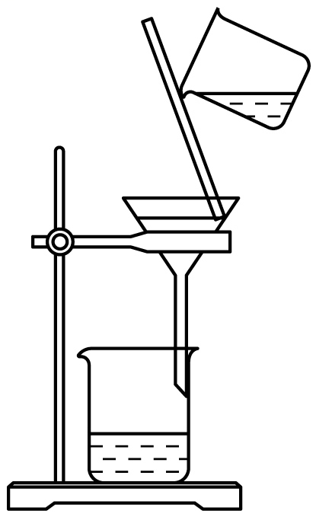 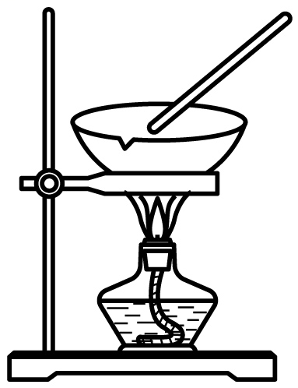

A．由海水制取蒸馏水 B．萃取碘水中的碘

C．分离粗盐中的不溶物 D．由制取无水固体

12．（2023·广东·高考真题）1827年，英国科学家法拉第进行了NH3喷泉实验。在此启发下，兴趣小组利用以下装置，进行如下实验。其中，难以达到预期目的的是

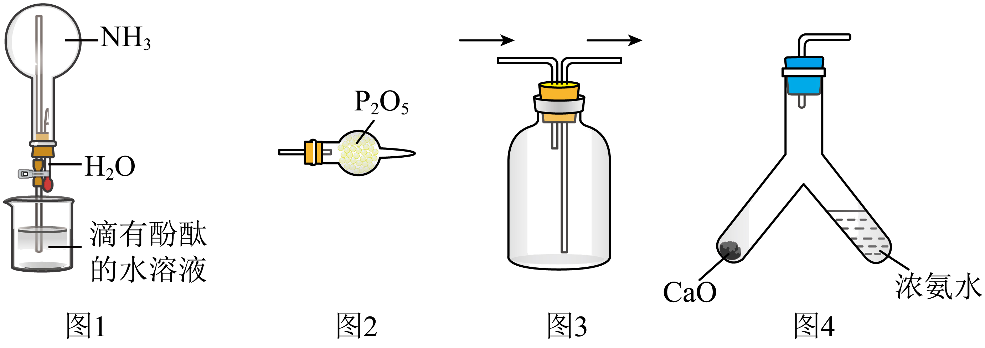

A． 图1：喷泉实验 B．图2：干燥NH3

C．图3：收集NH3 D．图4：制备NH3

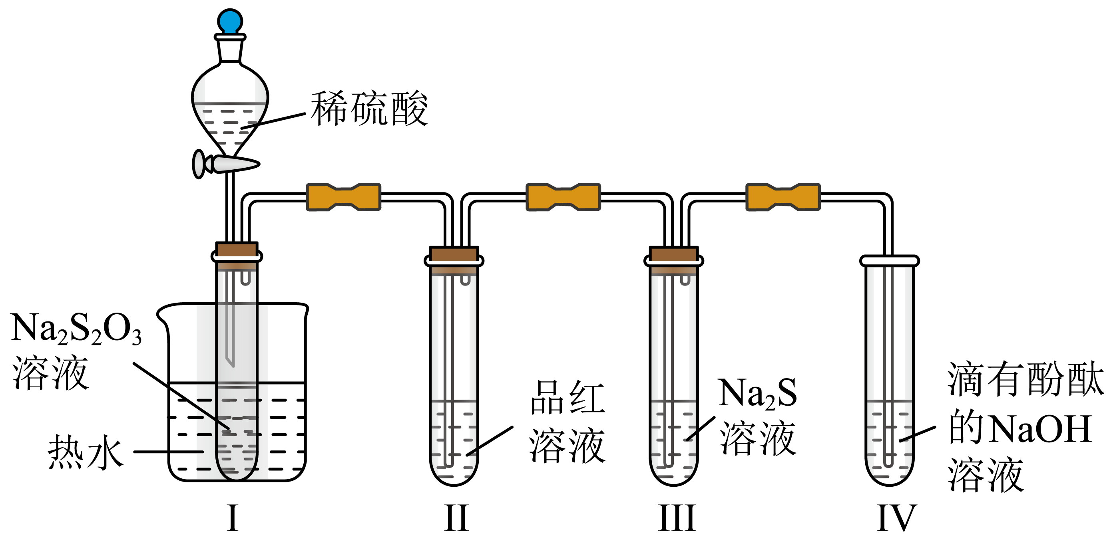13．（2023·广东·高考真题）按图装置进行实验。将稀硫酸全部加入Ⅰ中的试管，关闭活塞。下列说法正确的是

A．Ⅰ中试管内的反应，体现H+的氧化性 B．Ⅱ中品红溶液褪色，体现SO2的还原性

C．在Ⅰ和Ⅲ的试管中，都出现了浑浊现象 D．撤掉水浴，重做实验，Ⅳ中红色更快褪去

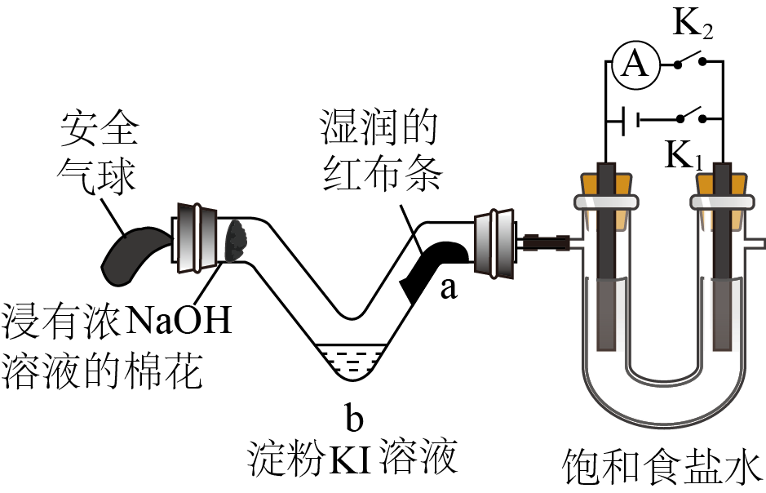14．（2023·广东·高考真题）利用活性石墨电极电解饱和食盐水，进行如图所示实验。闭合，一段时间后

A．U型管两侧均有气泡冒出，分别是和 B．a处布条褪色，说明具有漂白性

C．b处出现蓝色，说明还原性： D．断开，立刻闭合，电流表发生偏转

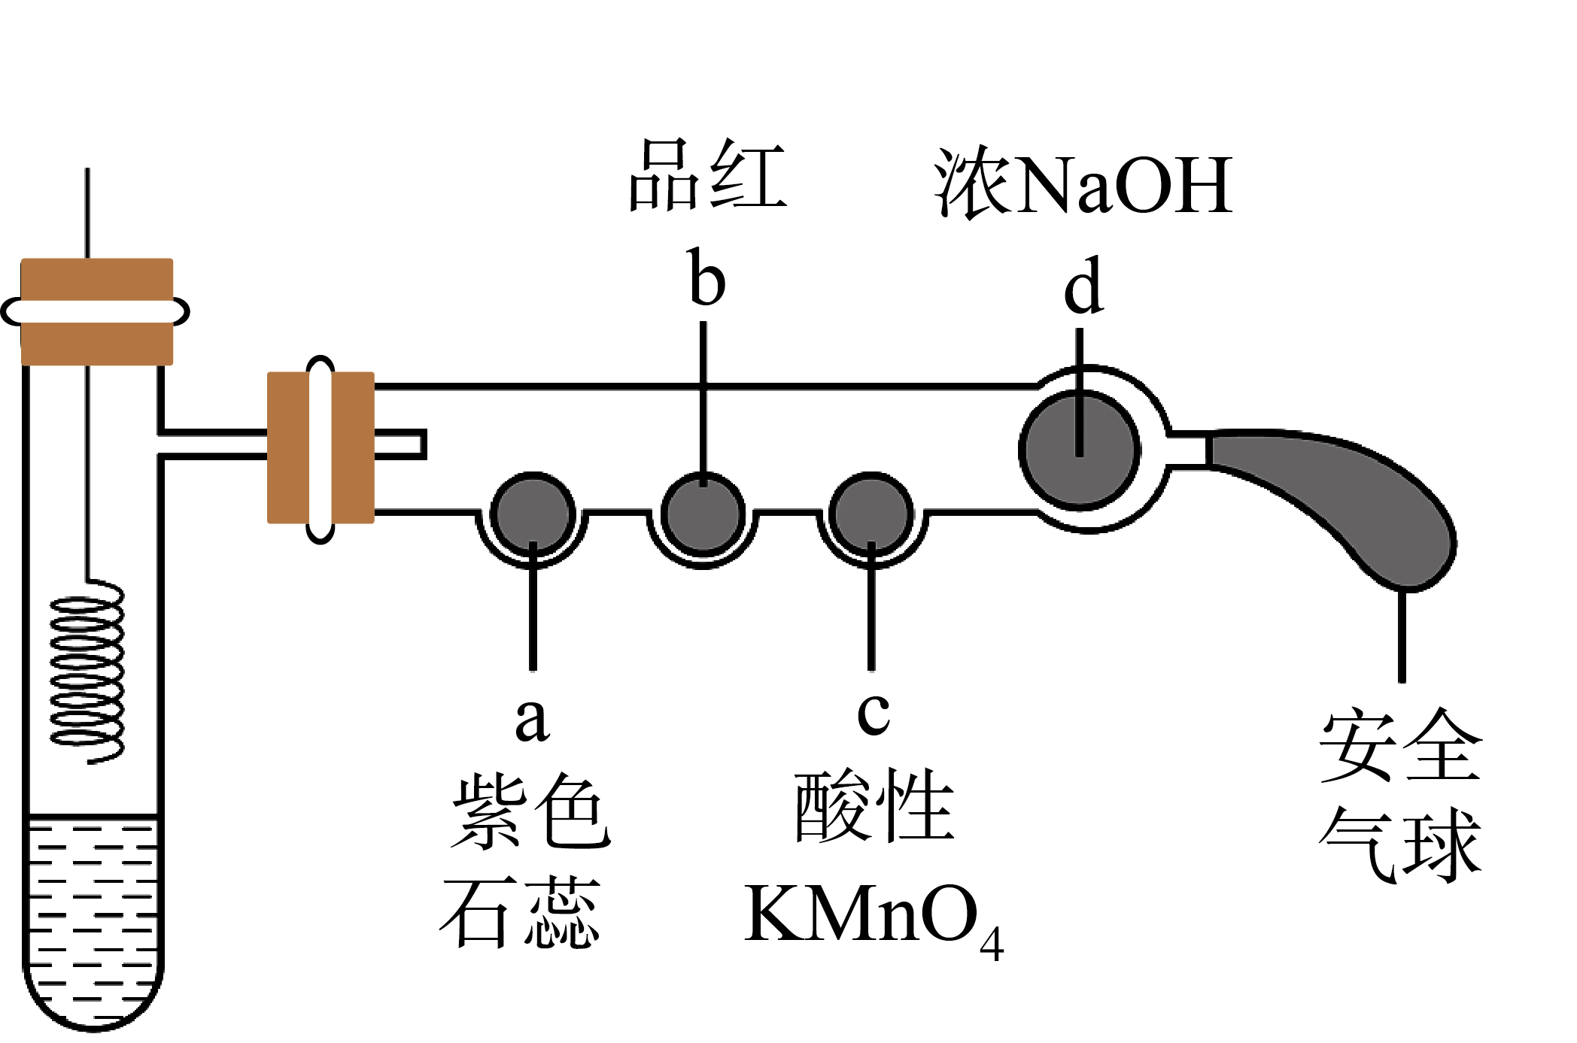15．（2022·广东·高考真题）若将铜丝插入热浓硫酸中进行如图(a~d均为浸有相应试液的棉花)所示的探究实验，下列分析正确的是

A．Cu与浓硫酸反应，只体现H2SO4的酸性

B．a处变红，说明SO2是酸性氧化物

C．b或c处褪色，均说明SO2具有漂白性

D．试管底部出现白色固体，说明反应中无H2O生成

16．（2024·广东广州·一模）用下列实验装置进行相应实验，不能达到实验目的的是

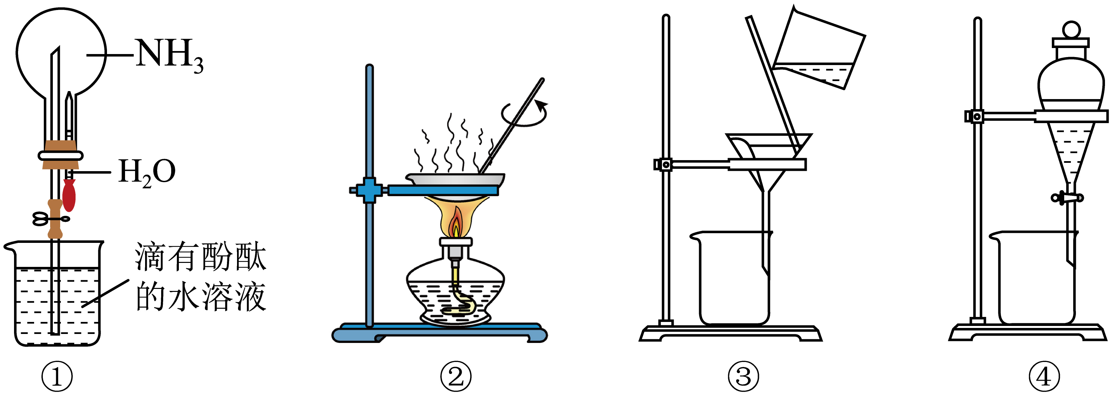

A．用装置①验证NH3易溶于水且溶液呈碱性 B．用装置②蒸干NH4Cl饱和溶液制备NH4Cl晶体

C．用装置③除去粗盐溶液中不溶物 D．用装置④分离乙酸乙酯和饱和Na2CO3溶液

17．（2024·广东广州·一模）浓硫酸与蔗糖发生作用的过程如图所示。下列说法不正确的是

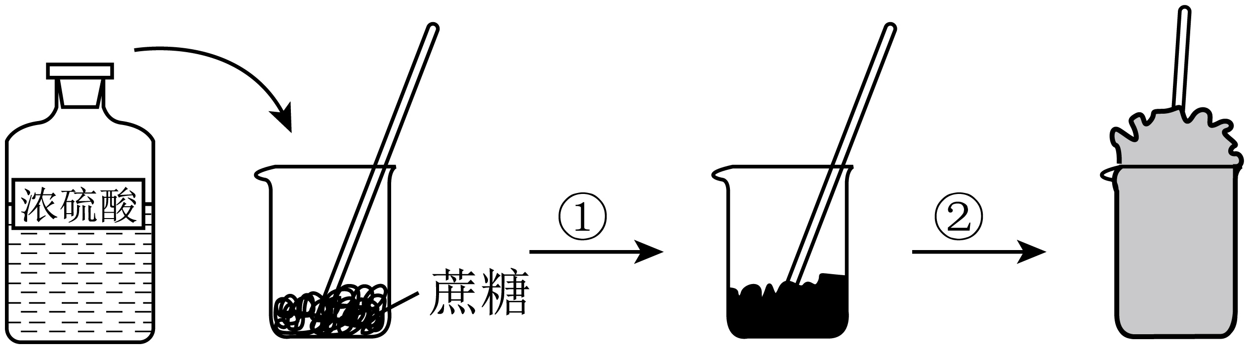

A．过程①白色固体变黑，体现了浓硫酸的脱水性

B．过程②产生刺激性气味的气体，体现了浓硫酸的酸性

C．过程中固体体积膨胀与SO2、CO2的生成有关 D．过程中硫酸分子发生了化学键的断裂

18．（2024·广东深圳·一模）利用如图所示装置实现的制备、检验及氨水的制备。下列相关说法不正确的是

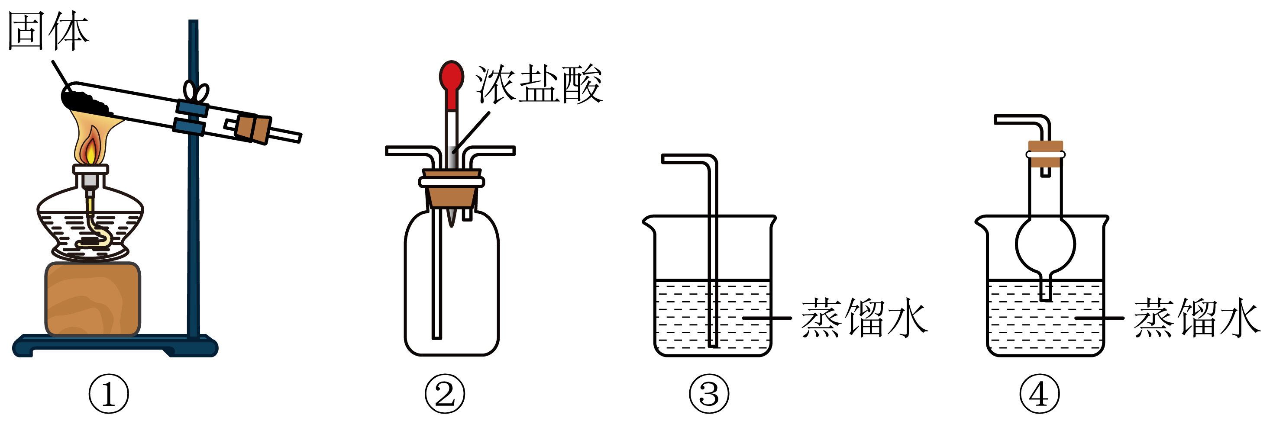

A．①中固体为NH4Cl

B．将制得的通入②中，滴入浓盐酸后，②中产生大量白烟

C．为得到氨水，应选择④作为氨气的吸收装置

D．向溶液中滴加氨水至过量，可生成

19．（2024·广东深圳·一模）按图所示装置（部分夹持装置略）检验浓硫酸与木炭反应的产物。下列说法正确的是

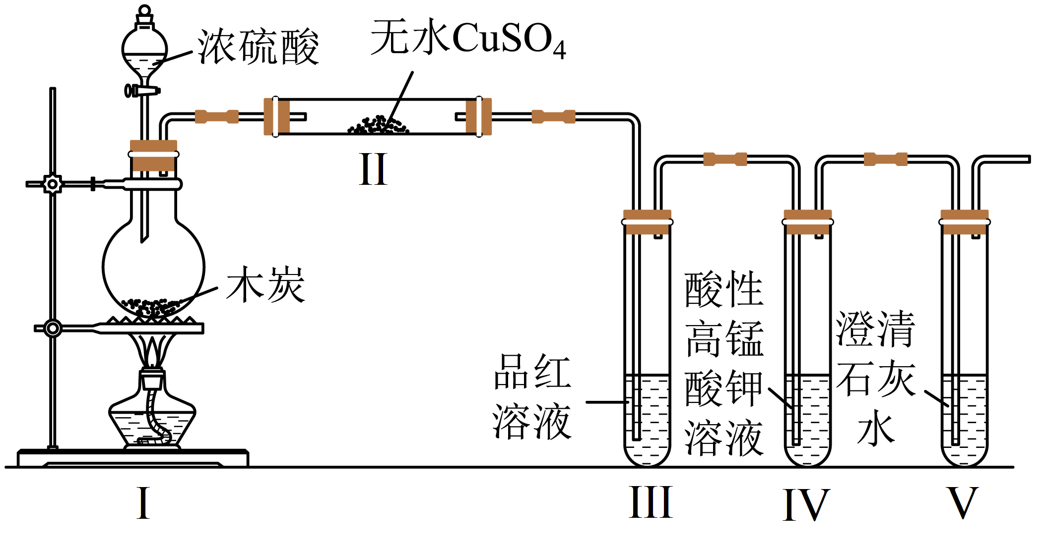

A．Ⅰ中烧瓶内的反应体现了浓硫酸的酸性和强氧化性

B．Ⅱ中无水硫酸铜可替换为无水 C．Ⅲ中溶液褪色，证明产物中有

D．Ⅳ中溶液褪色且Ⅴ中产生沉淀，证明产物中一定有

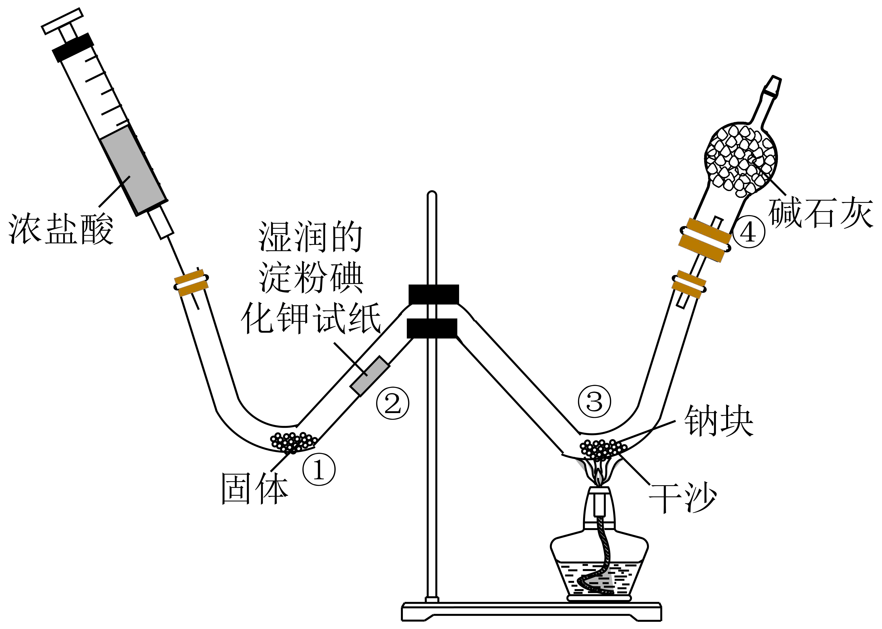20．（2024·广东深圳·一模）利用下图所示装置进行实验，先向W形管中通入，一段时间后，再用注射器向其中加入浓盐酸，当充满整个W形管后点燃酒精灯，下列说法正确的是

A．①处固体为

B．②处试纸变蓝，说明具有氧化性

C．③处可观察到钠块剧烈燃烧，且产生大量白雾

D．④处碱石灰的主要作用是防止空气中的、水蒸气与钠反应

21．（2024·江苏·一模）下列由废铁屑制取(NH4)2Fe(SO4)2∙6H2O的实验操作能达到实验目的的是

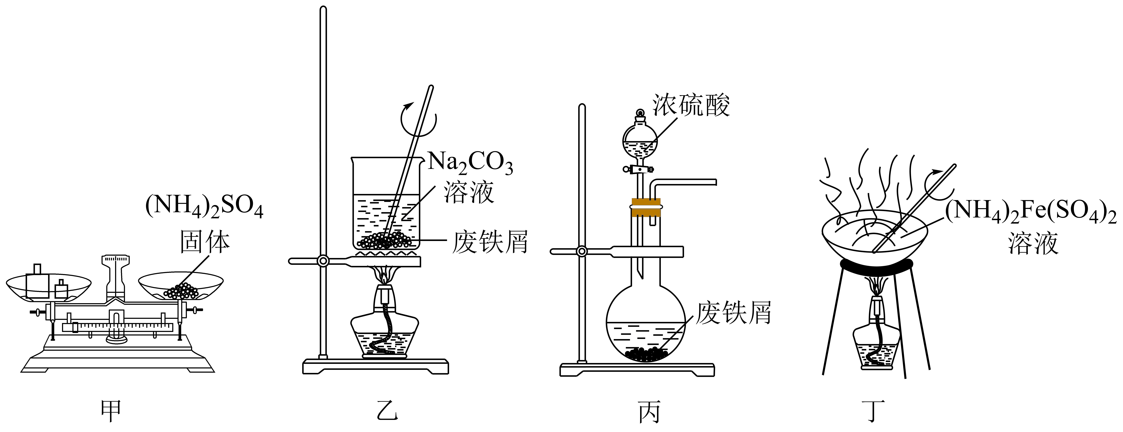

A．用装置甲称取一定质量的(NH4)2SO4固体

B．用装置乙除去废铁屑表面的油污

C．用装置丙将废铁屑充分溶解

D．用装置丁蒸干溶液得到(NH4)2Fe(SO4)2∙6H2O晶体

22．（2024·广东惠州·一模）连四硫酸钠是生物酶的修复剂，其与盐酸反应的离子方程式为：，按如下装置制备足量并探究其性质，表述不正确的是

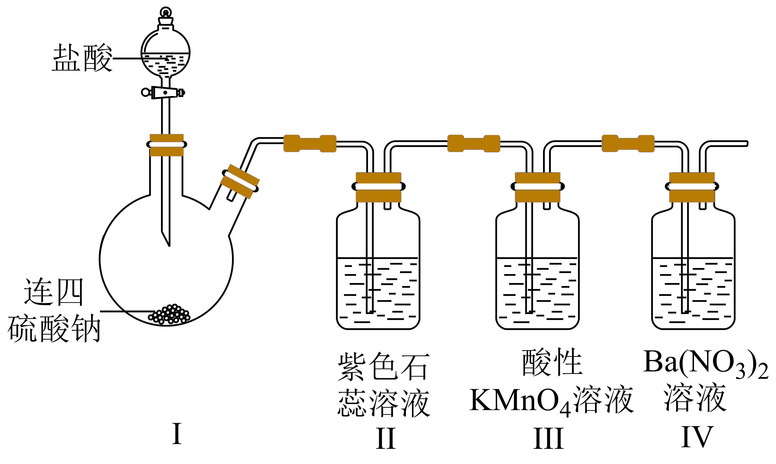

A．Ⅱ中溶液由紫色变成红色一定能证明是酸性氧化物

B．Ⅲ中溶液褪色说明有还原性 C．Ⅳ中溶液有白色沉淀生成

D．Ⅳ装置后连接浓溶液可进行尾气处理

23．（2024·广东梅州·一模）下列操作规范且能达到实验目的的是

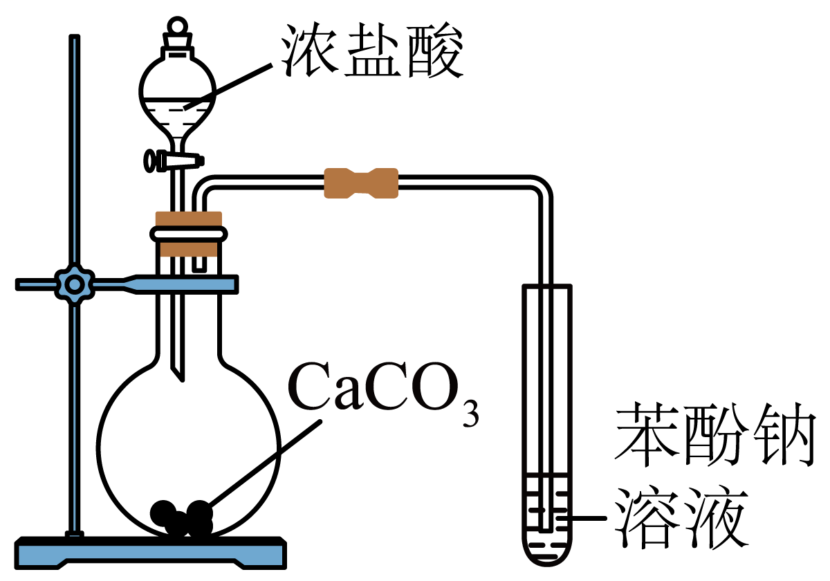 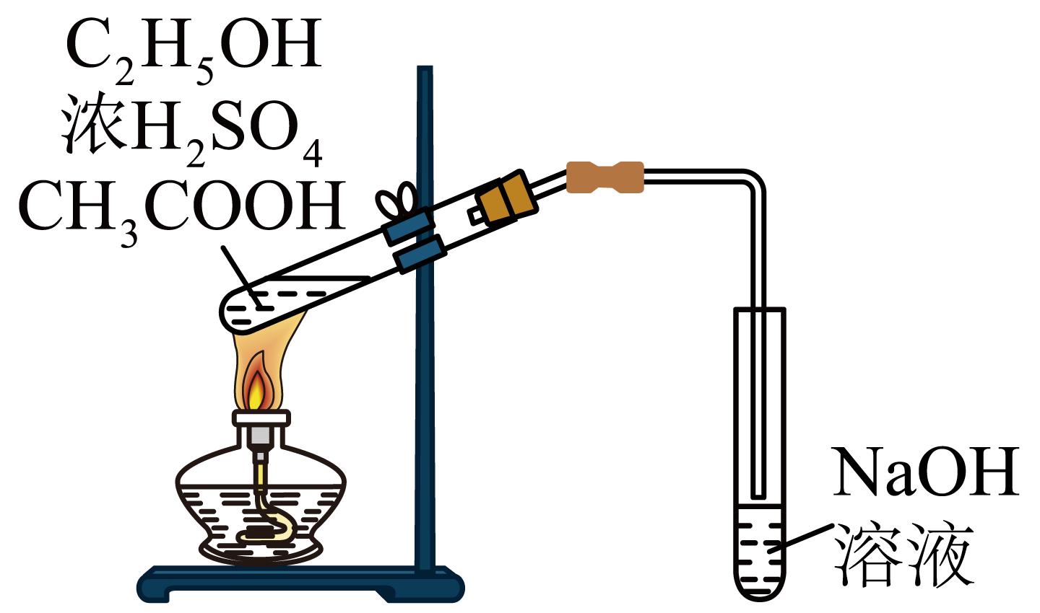 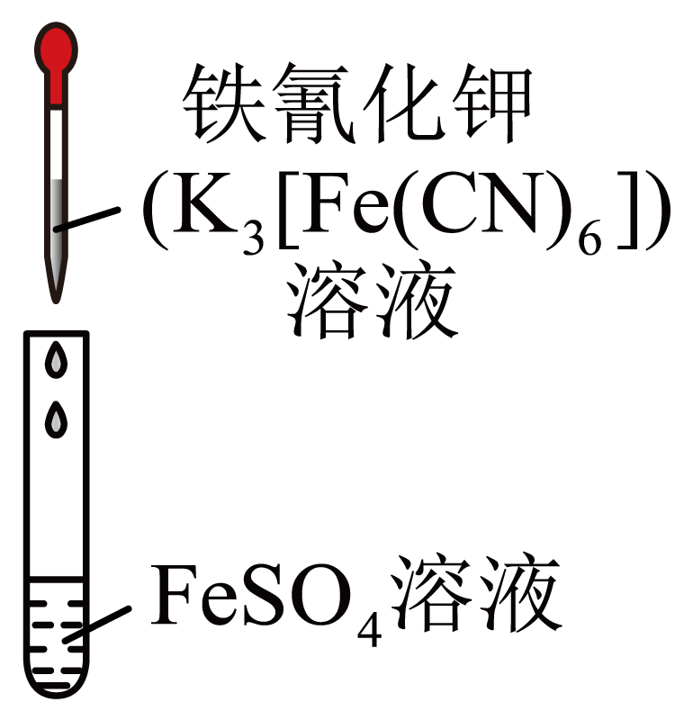 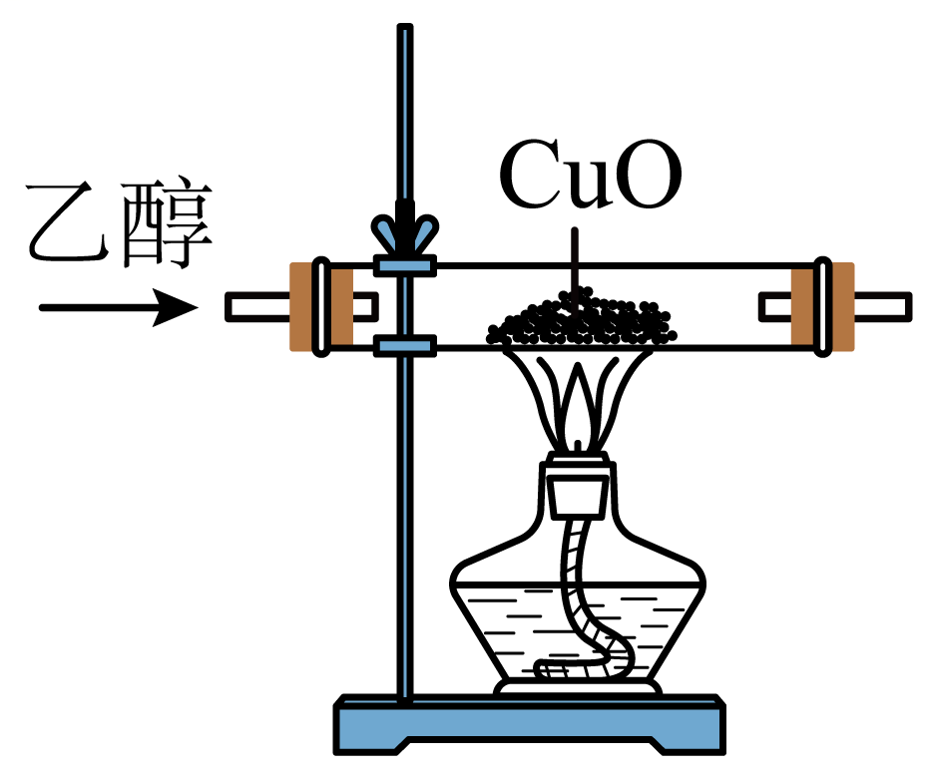

A．证明碳酸的酸性强于苯酚 B．制取乙酸乙酯

C．检验溶液中的是否被氧化 D．检验乙醇具有还原性

24．（2024·广东梅州·一模）在呼吸面具和潜水艇中，可用过氧化钠作供氧剂。采用下图所示实验装置进行实验，证明过氧化钠可用作供氧剂。下列说法正确的是

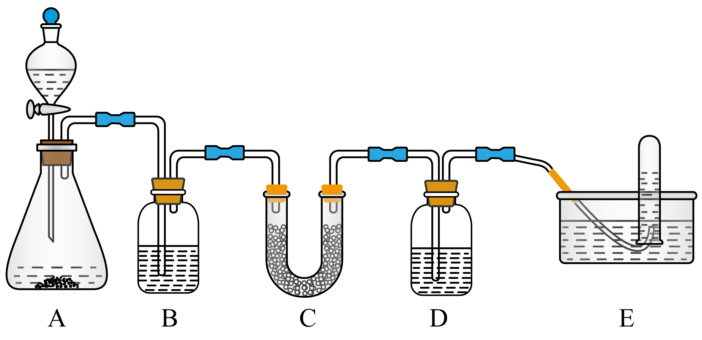

A．装置A中所装药品为碳酸钙和稀硫酸

B．装置B盛饱和溶液除去中的HCl

C．装置C中发生反应时既作氧化剂又作还原剂

D．装置D中的试剂是浓硫酸

25．（2024·广东汕头·一模）18世纪70年代，瑞典化学家舍勒发现一种黄绿色、有刺激性气味的气体，某兴趣小组利用下列装置进行如下实验，操作正确且能达到目的的是

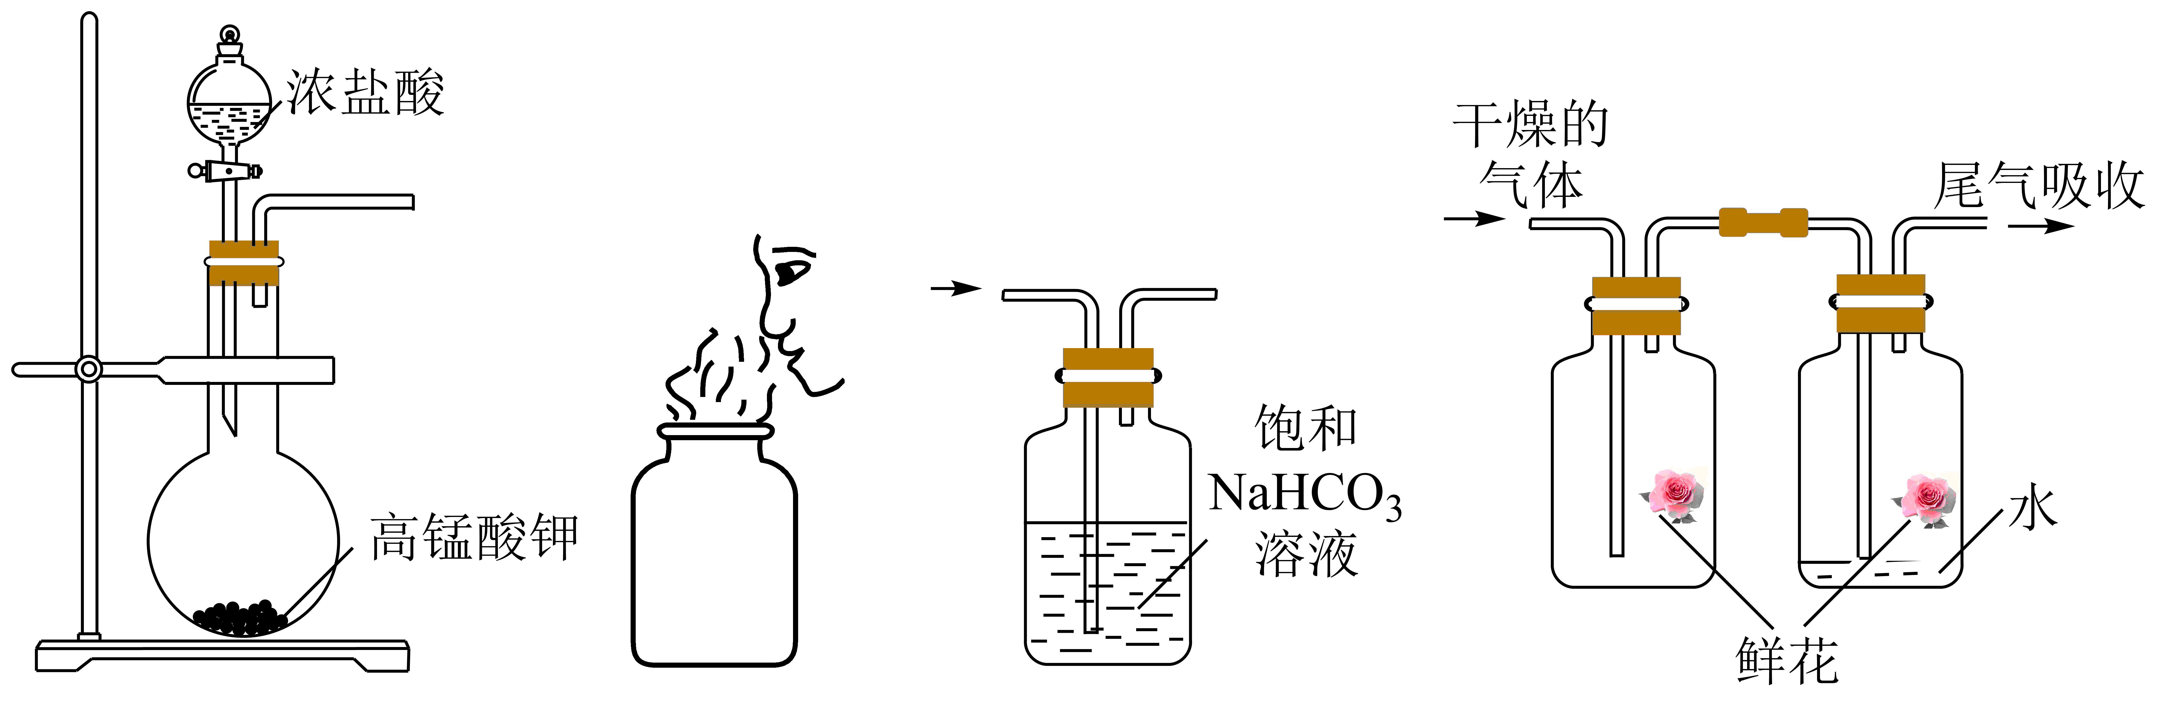

A．制备气体 B．闻气体气味

C．除去气体中的杂质HCl D．验证气体的漂白性

26．（2024·广东江门·一模）用碳酸钠标定盐酸，实验步骤为①研细Na2CO3、②加热Na2CO3，至质量不变、③冷却、④称量、⑤溶解、⑥用待测盐酸滴定。下列实验步骤所对应的操作正确的是

A．步骤②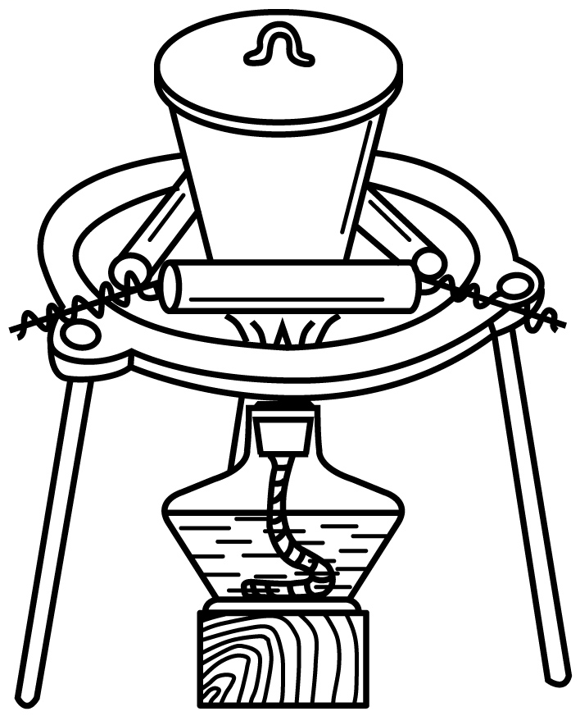 B．步骤④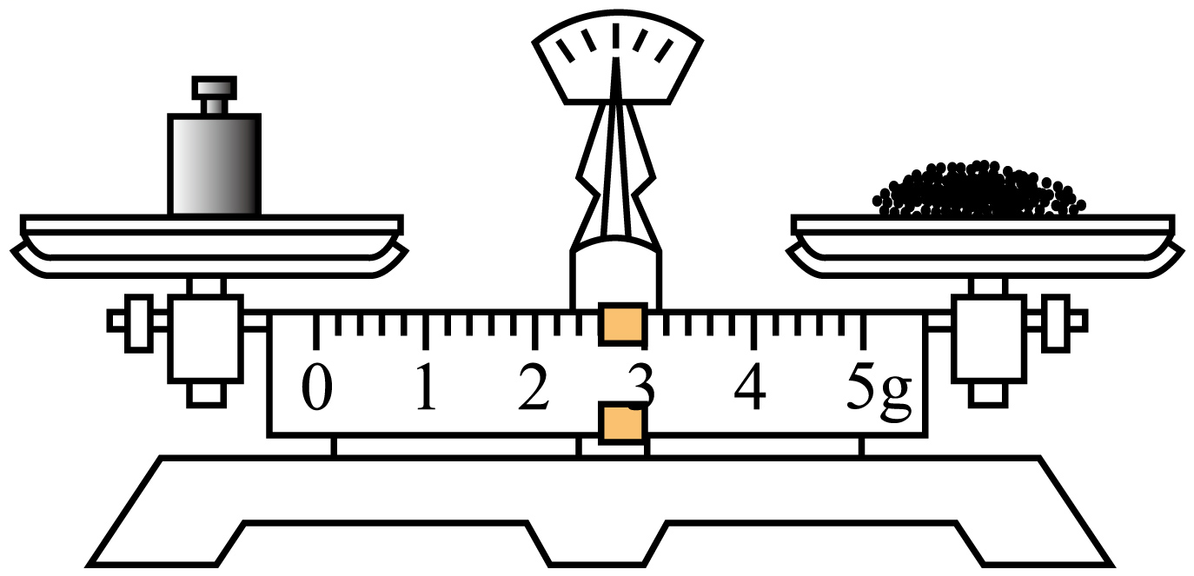

C．步骤⑤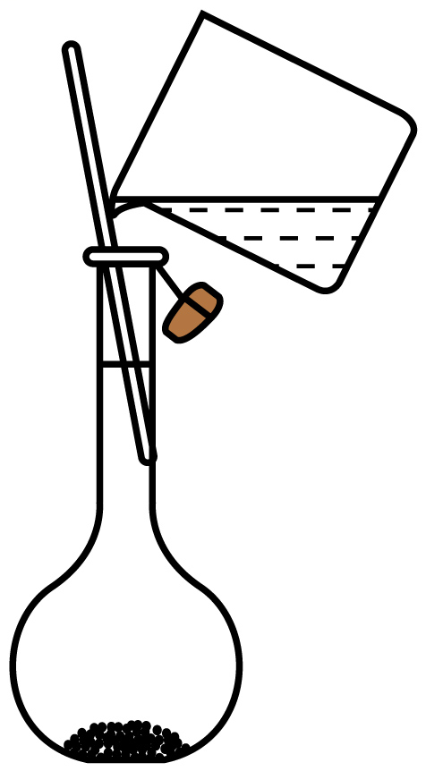 D．步骤⑥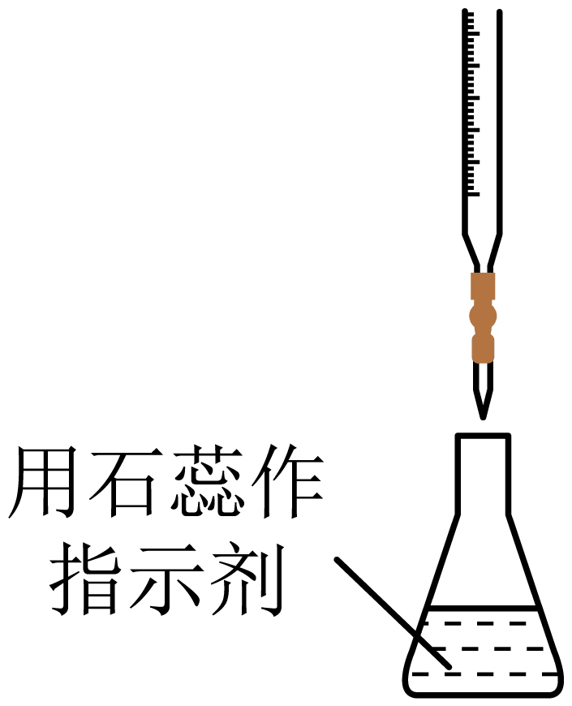

27．（2024·广东江门·一模）某学习小组设计如图所示实验装置（装置中空气已排尽）探究氮的氧化物的性质。下列说法不正确的是

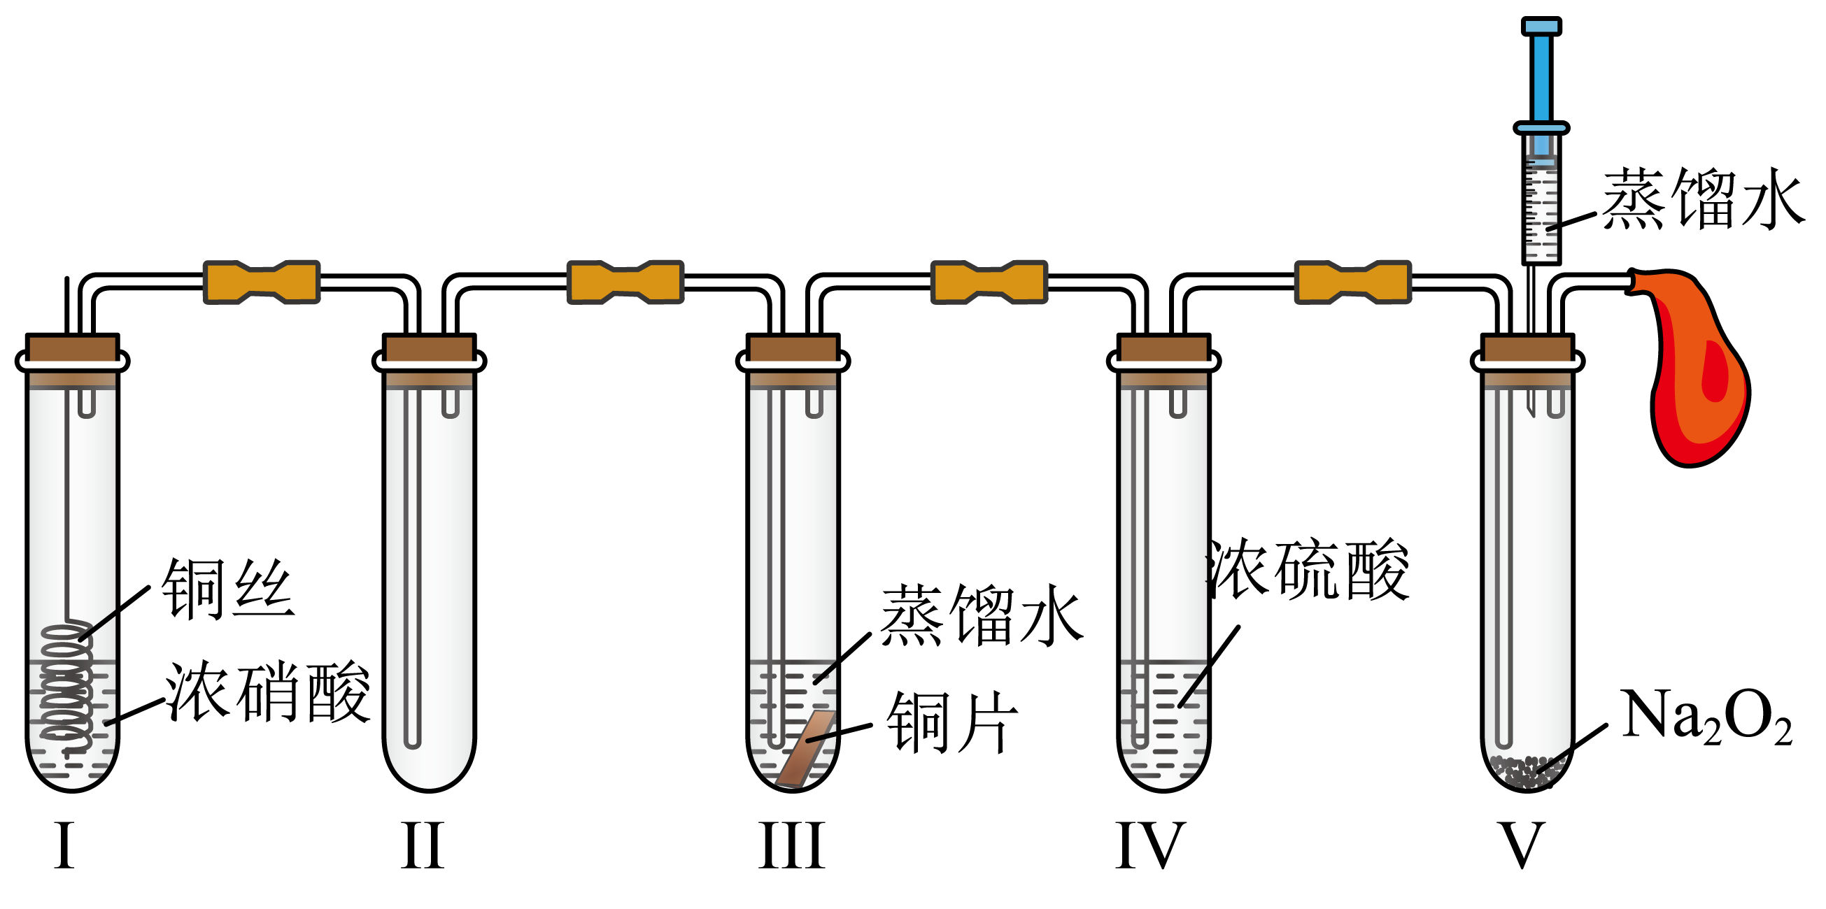

A．装置I中产生红棕色气体，体现浓硝酸的强氧化性

B．将装置Ⅱ浸入热水浴中，气体颜色变深，说明是放热反应

C．装置Ⅲ中的溶液变蓝，说明NO2氧化了金属铜

D．向装置V中加入蒸馏水，无色气体变为红棕色

28．（2024·广东·二模）实验室制备并检验其性质，下列装置不能达到实验目的的是

|  |  |  |  |
| --- | --- | --- | --- |
| @@@1b83842f-a08c-4640-97da-845911ffc24a | @@@b3ca3d70-5ed2-4ae7-b613-8e806a5c092e | @@@a7b8502e-af06-4be2-a8cd-ff28972048e3 | @@@a96c156c-4bfe-4046-9907-2c61d14de91b |
| A．生成气体 | B．净化气体 | C．检验性质 | D．收集气体 |

答案

|  |  |  |  |  |  |  |  |
| --- | --- | --- | --- | --- | --- | --- | --- |
| **题号** | 1 | 2 | 3 | 4 | 5 | 6 | 7 |
| **答案** | D | A | D | C | A | D | D |
| **题号** | 8 | 9 | 10 | 11 | 12 | 13 | 14 |
| **答案** | B | C | C | D | B | C | D |
| **题号** | 15 | 16 | 17 | 18 | 19 | 20 | 21 |
| **答案** | B | B | B | A | C | B | B |
| **题号** | 22 | 23 | 24 | 25 | 26 | 27 | 28 |
| **答案** | A | D | C | A | A | C | D |